Alueprofiili Äänekoski (Kunnat)
Diakin karttasovellus 2023-03-01 23:52:19
Tämä asiakirja on tuotettu automaattisesti Diakin karttasovelluksen avulla 2023-03-01 23:52:19. Asiakirjan tiedot perustuvat THL:n Sotkanet-indikaattoripalvelun tietoihin, joihin on yhdistetty Tilastokeskuksen tilasto- ja paikkatietoaineistoja. Tarkempaa tieto indikaattoreista ja metodologiasta löydät sovelluksen Lisätietoja-osiosta.
Alueprofiili sisältää aina kaikkien osoittimien tiedot sekä valitulta alueelta että alueen rajanaapureista. Lisäksi alueprofiilissa esitetään kunkin osoittimen korkein ja matalin arvo. Tiedot esitetään taulukkoina, karttakuvioina sekä aikasarjakuvioina, joista näkee kunkin osoittimen kehityksen 2010-luvulla sekä valitulla alueella että sen naapureissa. Raportin lopussa on tiedot pienituloisuudesta ja työttömyydestä kaikilta alueen postinumeroalueilta.
Tässä raportissa tarkastellaan tasolla Kunnat aluetta Äänekoski. Lisäksi tarkastelussa ovat rajanaapurit: Kannonkoski, Konnevesi, Laukaa, Saarijärvi, Uurainen, Vesanto, Viitasaari ja Äänekoski.
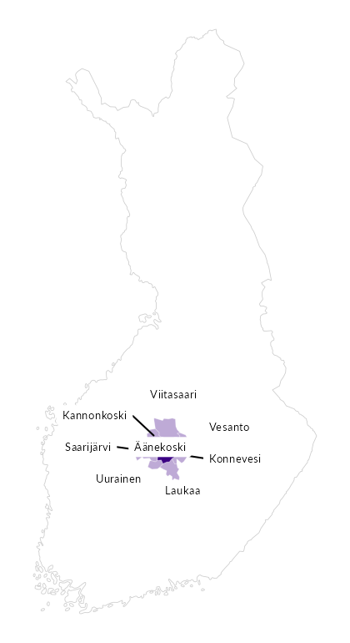

Summamuuttujat
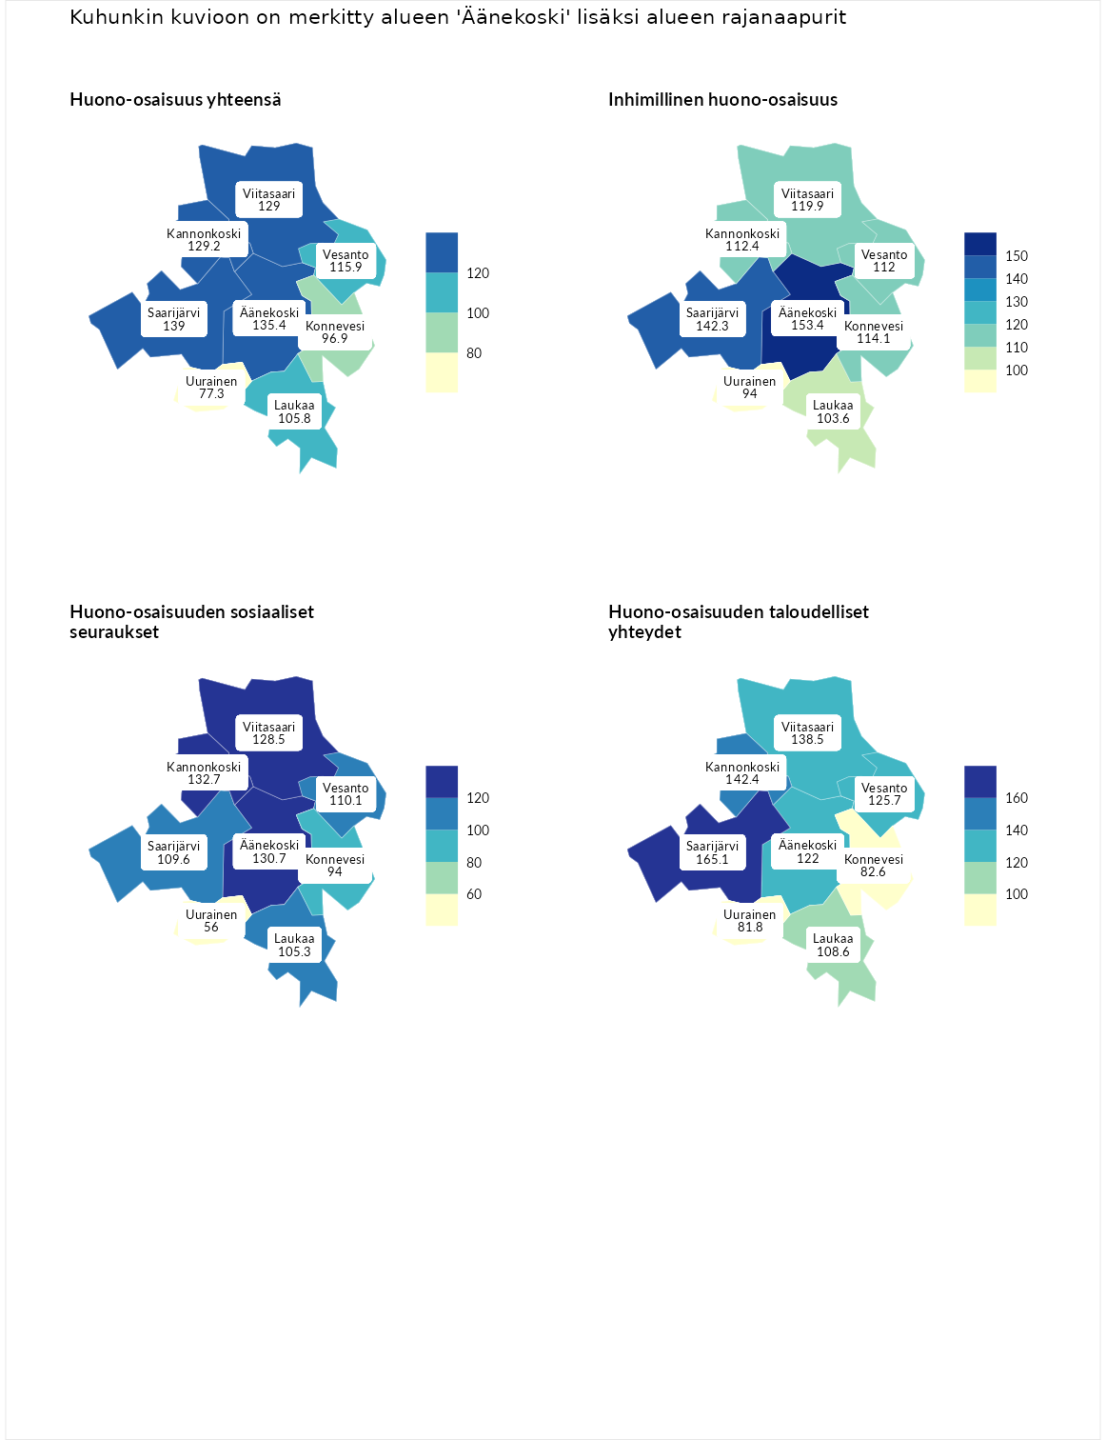

Huono-osaisuus yhteensä
aluenimi | arvo | asema
Tuusniemi (korkein arvo) | 187.5 | 1
Saarijärvi (naapuri) | 139.0 | 31
Äänekoski (valittu) | 135.4 | 38
Kannonkoski (naapuri) | 129.2 | 52
Viitasaari (naapuri) | 129.0 | 54
Vesanto (naapuri) | 115.9 | 96
Laukaa (naapuri) | 105.8 | 129
Konnevesi (naapuri) | 96.9 | 164
Uurainen (naapuri) | 77.3 | 242
Luoto (matalin arvo) | 31.7 | 293

Inhimillinen huono-osaisuus
aluenimi | arvo | asema
Lahti (korkein arvo) | 189.7 | 1
Äänekoski (valittu) | 153.4 | 11
Saarijärvi (naapuri) | 142.3 | 23
Viitasaari (naapuri) | 119.9 | 73
Konnevesi (naapuri) | 114.1 | 94
Kannonkoski (naapuri) | 112.4 | 100
Vesanto (naapuri) | 112.0 | 102
Laukaa (naapuri) | 103.6 | 132
Uurainen (naapuri) | 94.0 | 169
Luoto (matalin arvo) | 37.9 | 293

Huono-osaisuuden sosiaaliset seuraukset
aluenimi | arvo | asema
Tuusniemi (korkein arvo) | 217.9 | 1
Kannonkoski (naapuri) | 132.7 | 44
Äänekoski (valittu) | 130.7 | 52
Viitasaari (naapuri) | 128.5 | 58
Vesanto (naapuri) | 110.1 | 112
Saarijärvi (naapuri) | 109.6 | 113
Laukaa (naapuri) | 105.3 | 128
Konnevesi (naapuri) | 94.0 | 164
Uurainen (naapuri) | 56.0 | 271
Luoto (matalin arvo) | 28.1 | 293

Huono-osaisuuden taloudelliset yhteydet
aluenimi | arvo | asema
Merikarvia (korkein arvo) | 272.5 | 1
Saarijärvi (naapuri) | 165.1 | 21
Kannonkoski (naapuri) | 142.4 | 45
Viitasaari (naapuri) | 138.5 | 56
Vesanto (naapuri) | 125.7 | 80
Äänekoski (valittu) | 122.0 | 91
Laukaa (naapuri) | 108.6 | 130
Konnevesi (naapuri) | 82.6 | 214
Uurainen (naapuri) | 81.8 | 216
Luoto (matalin arvo) | 29.0 | 293
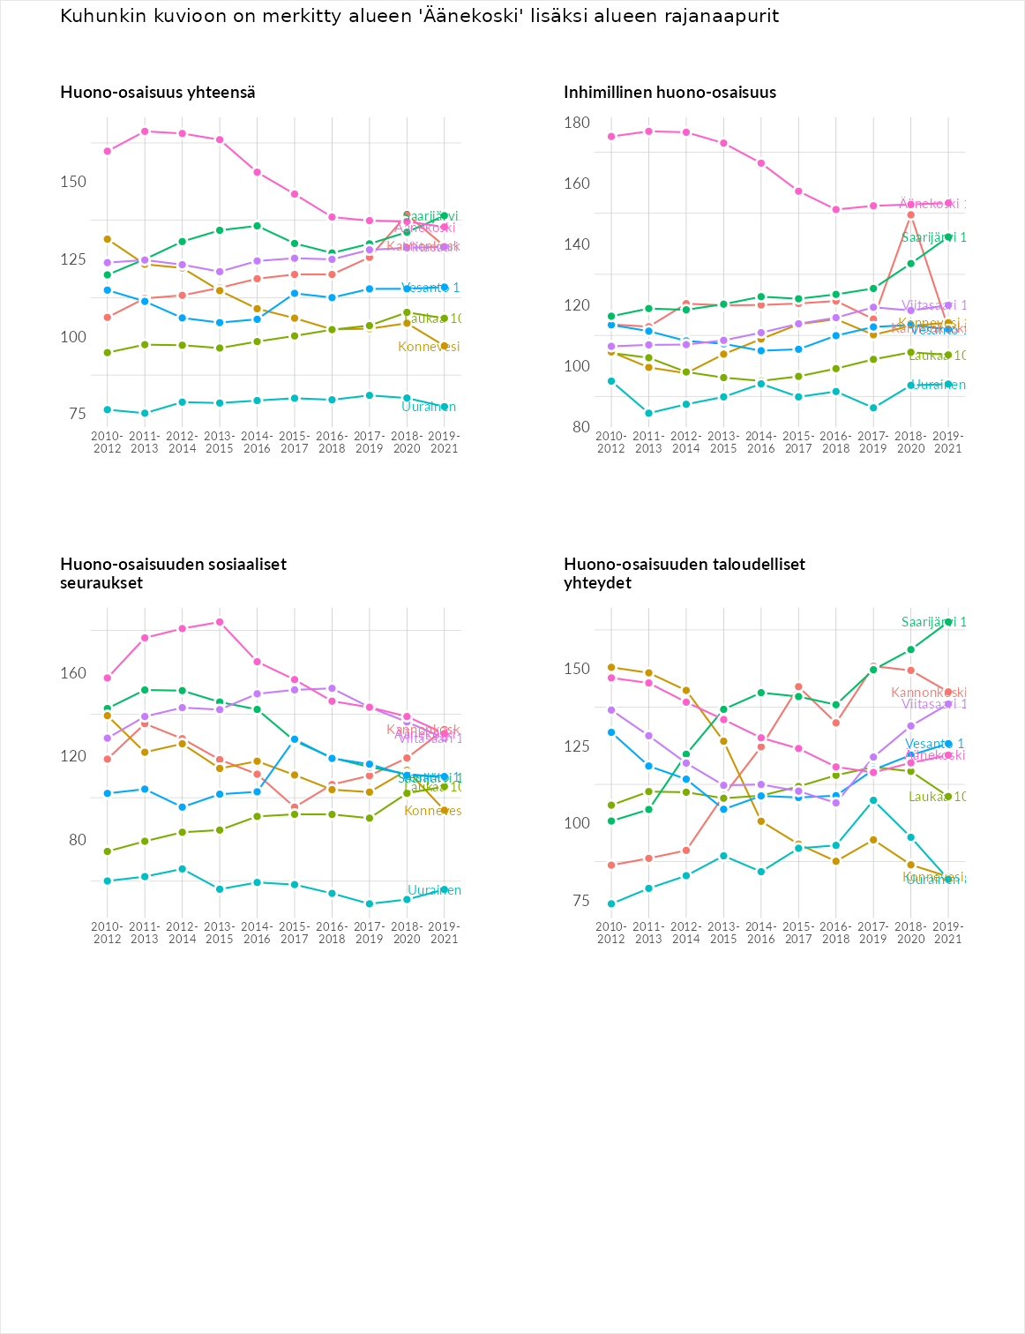

Inhimillinen huono-osaisuus
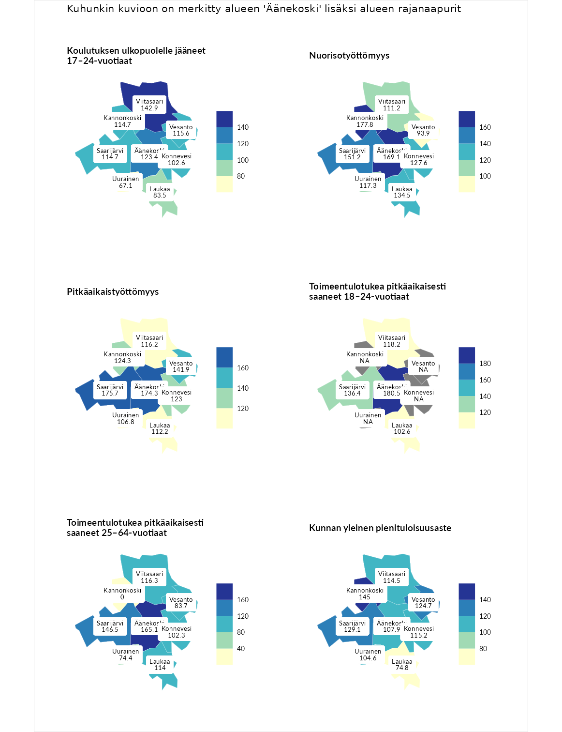

Koulutuksen ulkopuolelle jääneet 17–24-vuotiaat
aluenimi | arvo | asema
Kivijärvi (korkein arvo) | 217.3 | 1
Viitasaari (naapuri) | 142.9 | 24
Äänekoski (valittu) | 123.4 | 54
Vesanto (naapuri) | 115.6 | 87
Kannonkoski (naapuri) | 114.7 | 93
Saarijärvi (naapuri) | 114.7 | 96
Konnevesi (naapuri) | 102.6 | 129
Laukaa (naapuri) | 83.5 | 208
Uurainen (naapuri) | 67.1 | 260
Masku (matalin arvo) | 40.7 | 285

Nuorisotyöttömyys
aluenimi | arvo | asema
Outokumpu (korkein arvo) | 205.2 | 1
Kannonkoski (naapuri) | 177.8 | 2
Äänekoski (valittu) | 169.1 | 6
Saarijärvi (naapuri) | 151.2 | 14
Laukaa (naapuri) | 134.5 | 36
Konnevesi (naapuri) | 127.6 | 55
Uurainen (naapuri) | 117.3 | 75
Viitasaari (naapuri) | 111.2 | 96
Vesanto (naapuri) | 93.9 | 161
Hailuoto (matalin arvo) | 0.0 | 279

Pitkäaikaistyöttömyys
aluenimi | arvo | asema
Ilomantsi (korkein arvo) | 233.8 | 1
Saarijärvi (naapuri) | 175.7 | 18
Äänekoski (valittu) | 174.3 | 21
Vesanto (naapuri) | 141.9 | 57
Kannonkoski (naapuri) | 124.3 | 94
Konnevesi (naapuri) | 123.0 | 98
Viitasaari (naapuri) | 116.2 | 115
Laukaa (naapuri) | 112.2 | 119
Uurainen (naapuri) | 106.8 | 133
Närpiö (matalin arvo) | 17.6 | 293

Toimeentulotukea pitkäaikaisesti saaneet 18–24-vuotiaat
aluenimi | arvo | asema
Tuusniemi (korkein arvo) | 280.5 | 1
Äänekoski (valittu) | 180.5 | 10
Saarijärvi (naapuri) | 136.4 | 43
Viitasaari (naapuri) | 118.2 | 64
Laukaa (naapuri) | 102.6 | 80
Mustasaari (matalin arvo) | 25.3 | 164

Toimeentulotukea pitkäaikaisesti saaneet 25–64-vuotiaat
aluenimi | arvo | asema
Kotka (korkein arvo) | 325.6 | 1
Äänekoski (valittu) | 165.1 | 45
Saarijärvi (naapuri) | 146.5 | 67
Viitasaari (naapuri) | 116.3 | 107
Laukaa (naapuri) | 114.0 | 112
Konnevesi (naapuri) | 102.3 | 137
Vesanto (naapuri) | 83.7 | 186
Uurainen (naapuri) | 74.4 | 205
Hailuoto (matalin arvo) | 0.0 | 285
Kannonkoski (naapuri) | 0.0 | 286

Kunnan yleinen pienituloisuusaste
aluenimi | arvo | asema
Juuka (korkein arvo) | 157.0 | 1
Kannonkoski (naapuri) | 145.0 | 8
Saarijärvi (naapuri) | 129.1 | 28
Vesanto (naapuri) | 124.7 | 43
Konnevesi (naapuri) | 115.2 | 75
Viitasaari (naapuri) | 114.5 | 82
Äänekoski (valittu) | 107.9 | 116
Uurainen (naapuri) | 104.6 | 130
Laukaa (naapuri) | 74.8 | 228
Rusko (matalin arvo) | 33.9 | 293
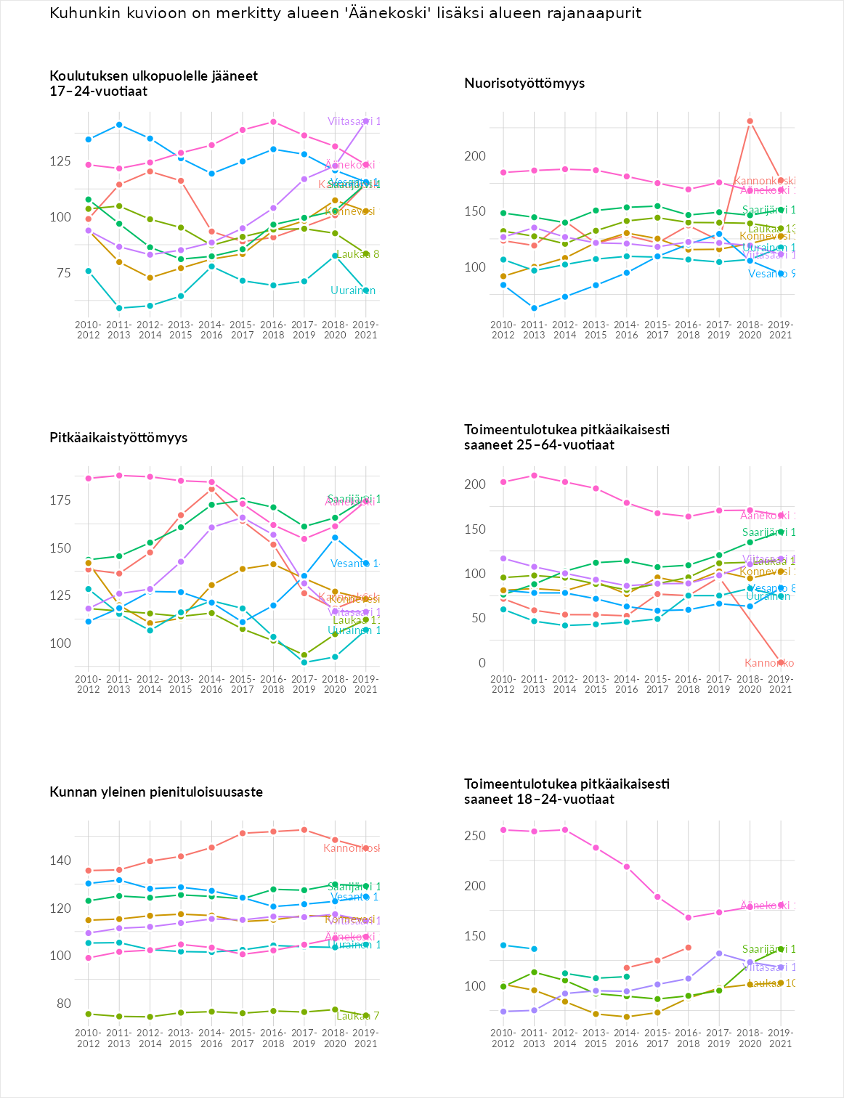

Huono-osaisuuden sosiaaliset seuraukset
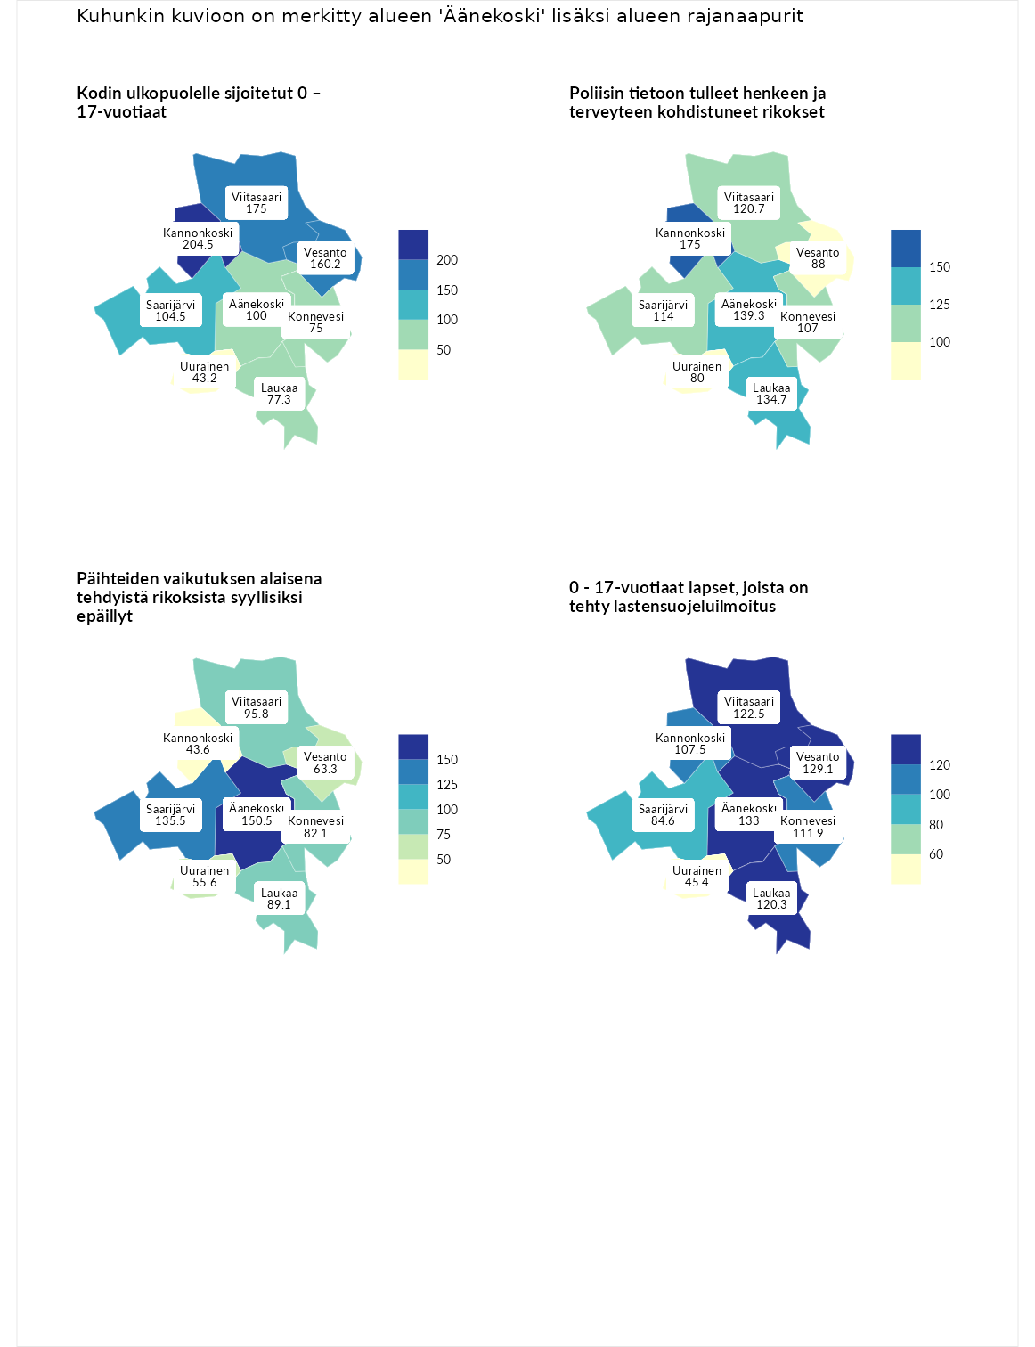

Kodin ulkopuolelle sijoitetut 0 – 17-vuotiaat
aluenimi | arvo | asema
Tuusniemi (korkein arvo) | 463.6 | 1
Kannonkoski (naapuri) | 204.5 | 12
Viitasaari (naapuri) | 175.0 | 25
Vesanto (naapuri) | 160.2 | 31
Saarijärvi (naapuri) | 104.5 | 120
Äänekoski (valittu) | 100.0 | 131
Laukaa (naapuri) | 77.3 | 177
Konnevesi (naapuri) | 75.0 | 179
Uurainen (naapuri) | 43.2 | 243
Enonkoski (matalin arvo) | 0.0 | 257

Poliisin tietoon tulleet henkeen ja terveyteen kohdistuneet rikokset
aluenimi | arvo | asema
Puolanka (korkein arvo) | 227.3 | 1
Kannonkoski (naapuri) | 175.0 | 15
Äänekoski (valittu) | 139.3 | 52
Laukaa (naapuri) | 134.7 | 60
Viitasaari (naapuri) | 120.7 | 86
Saarijärvi (naapuri) | 114.0 | 107
Konnevesi (naapuri) | 107.0 | 128
Vesanto (naapuri) | 88.0 | 189
Uurainen (naapuri) | 80.0 | 225
Hailuoto (matalin arvo) | 0.0 | 287

Päihteiden vaikutuksen alaisena tehdyistä rikoksista syyllisiksi epäillyt
aluenimi | arvo | asema
Kemi (korkein arvo) | 347.6 | 1
Äänekoski (valittu) | 150.5 | 44
Saarijärvi (naapuri) | 135.5 | 66
Viitasaari (naapuri) | 95.8 | 156
Laukaa (naapuri) | 89.1 | 183
Konnevesi (naapuri) | 82.1 | 204
Vesanto (naapuri) | 63.3 | 251
Uurainen (naapuri) | 55.6 | 264
Kannonkoski (naapuri) | 43.6 | 286
Luoto (matalin arvo) | 17.6 | 293

0 - 17-vuotiaat lapset, joista on tehty lastensuojeluilmoitus
aluenimi | arvo | asema
Vaala (korkein arvo) | 189.0 | 1
Äänekoski (valittu) | 133.0 | 36
Vesanto (naapuri) | 129.1 | 45
Viitasaari (naapuri) | 122.5 | 59
Laukaa (naapuri) | 120.3 | 66
Konnevesi (naapuri) | 111.9 | 97
Kannonkoski (naapuri) | 107.5 | 112
Saarijärvi (naapuri) | 84.6 | 222
Uurainen (naapuri) | 45.4 | 289
Maalahti (matalin arvo) | 33.0 | 293
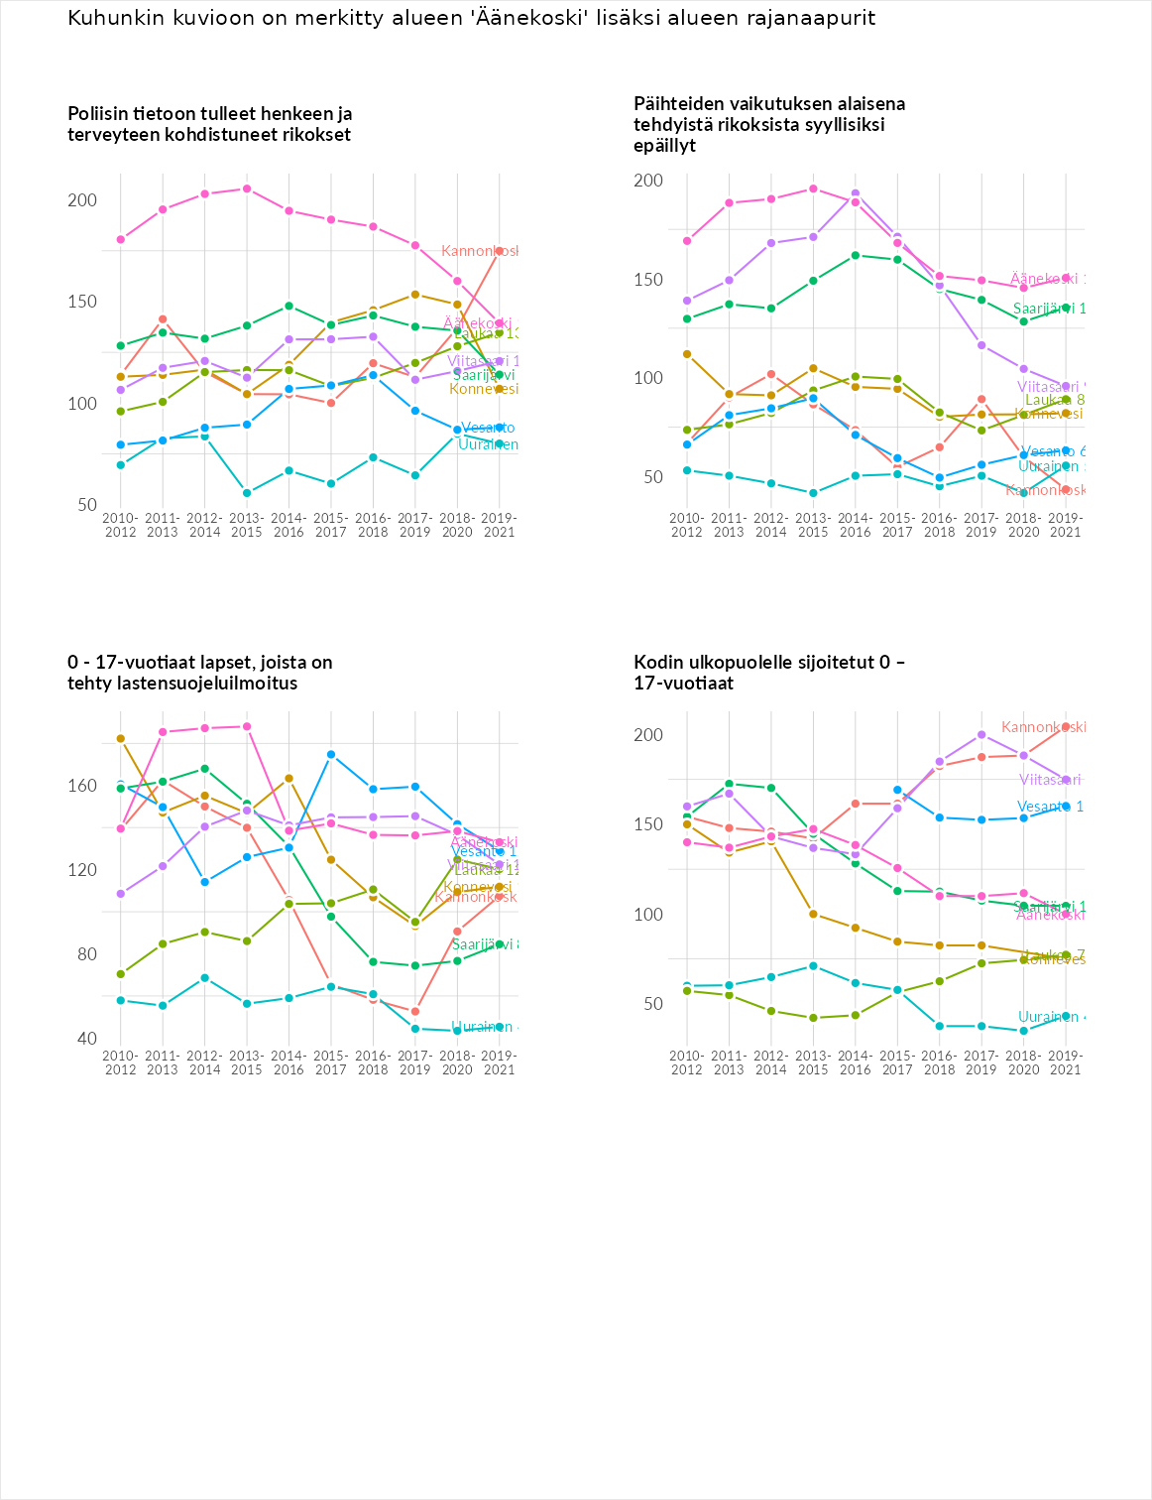

Huono-osaisuuden taloudelliset yhteydet
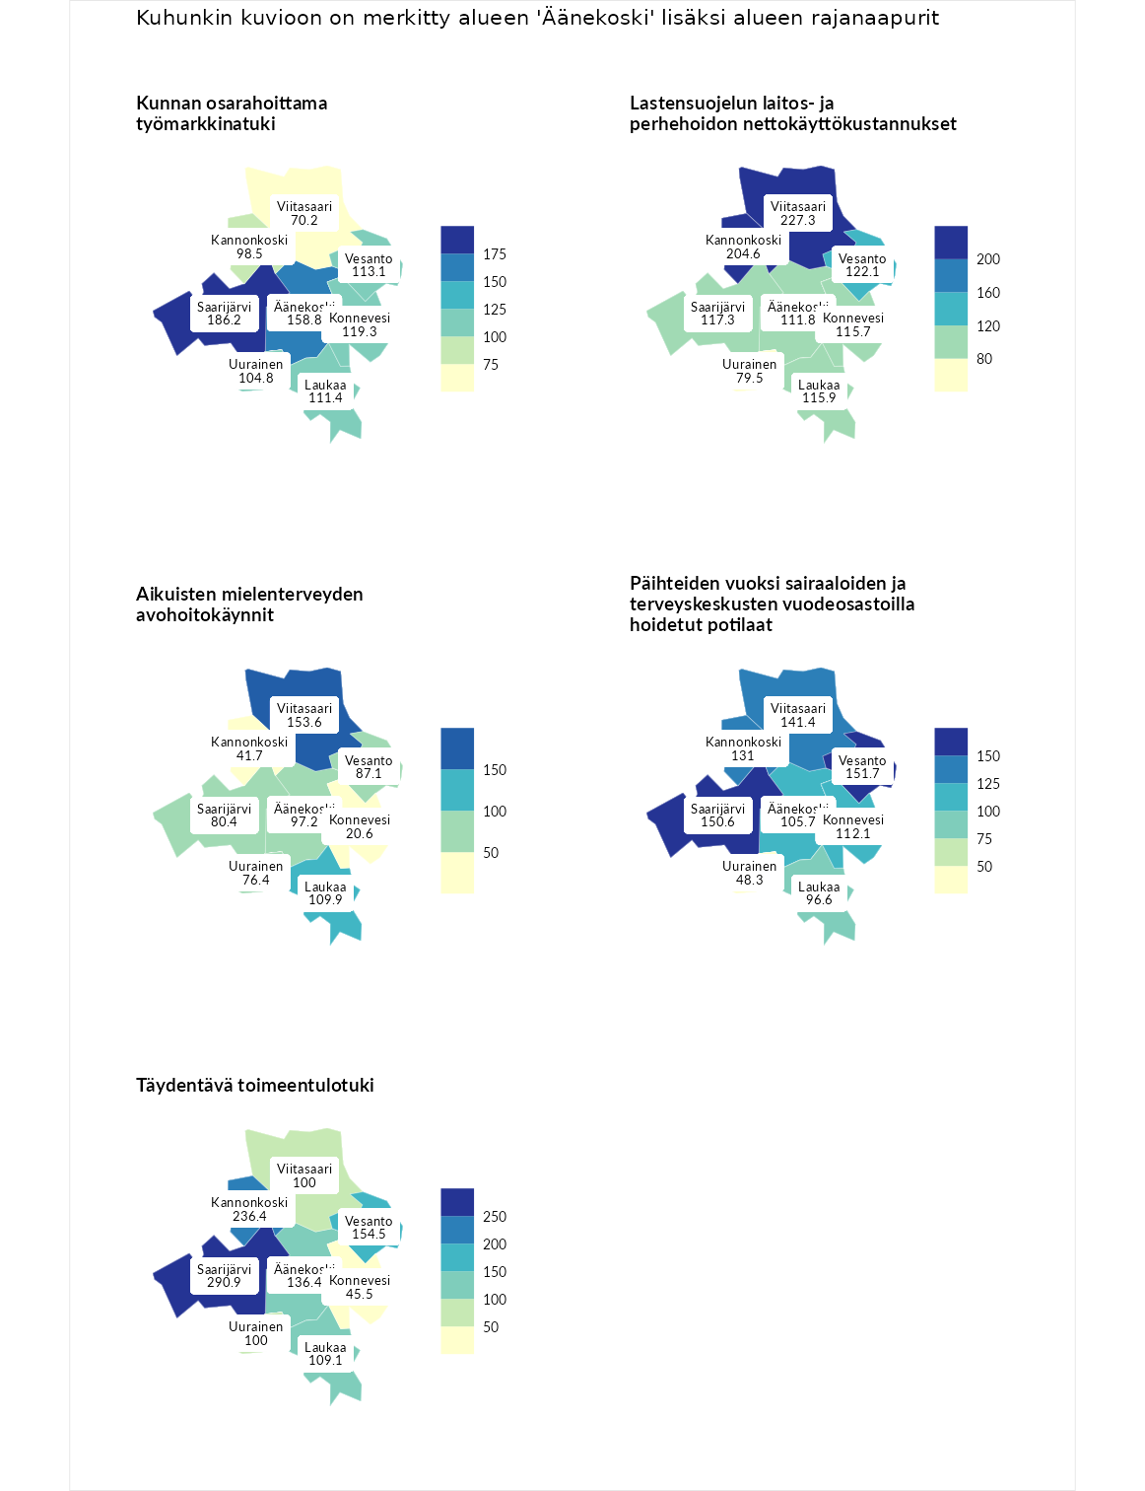

Kunnan osarahoittama työmarkkinatuki
aluenimi | arvo | asema
Lahti (korkein arvo) | 300.3 | 1
Saarijärvi (naapuri) | 186.2 | 23
Äänekoski (valittu) | 158.8 | 49
Konnevesi (naapuri) | 119.3 | 98
Vesanto (naapuri) | 113.1 | 112
Laukaa (naapuri) | 111.4 | 116
Uurainen (naapuri) | 104.8 | 133
Kannonkoski (naapuri) | 98.5 | 153
Viitasaari (naapuri) | 70.2 | 225
Luoto (matalin arvo) | 5.9 | 293

Lastensuojelun laitos- ja perhehoidon nettokäyttökustannukset
aluenimi | arvo | asema
Tuusniemi (korkein arvo) | 304.1 | 1
Viitasaari (naapuri) | 227.3 | 5
Kannonkoski (naapuri) | 204.6 | 12
Vesanto (naapuri) | 122.1 | 91
Saarijärvi (naapuri) | 117.3 | 97
Laukaa (naapuri) | 115.9 | 100
Konnevesi (naapuri) | 115.7 | 103
Äänekoski (valittu) | 111.8 | 111
Uurainen (naapuri) | 79.5 | 183
Siikainen (matalin arvo) | -179.0 | 293

Aikuisten mielenterveyden avohoitokäynnit
aluenimi | arvo | asema
Lapinlahti (korkein arvo) | 559.0 | 1
Viitasaari (naapuri) | 153.6 | 46
Laukaa (naapuri) | 109.9 | 116
Äänekoski (valittu) | 97.2 | 154
Vesanto (naapuri) | 87.1 | 189
Saarijärvi (naapuri) | 80.4 | 208
Uurainen (naapuri) | 76.4 | 218
Kannonkoski (naapuri) | 41.7 | 276
Konnevesi (naapuri) | 20.6 | 292
Lempäälä (matalin arvo) | 15.9 | 293

Päihteiden vuoksi sairaaloiden ja terveyskeskusten vuodeosastoilla hoidetut potilaat
aluenimi | arvo | asema
Pelkosenniemi (korkein arvo) | 258.6 | 1
Vesanto (naapuri) | 151.7 | 36
Saarijärvi (naapuri) | 150.6 | 37
Viitasaari (naapuri) | 141.4 | 47
Kannonkoski (naapuri) | 131.0 | 65
Konnevesi (naapuri) | 112.1 | 102
Äänekoski (valittu) | 105.7 | 124
Laukaa (naapuri) | 96.6 | 147
Uurainen (naapuri) | 48.3 | 256
Enonkoski (matalin arvo) | 0.0 | 273

Täydentävä toimeentulotuki
aluenimi | arvo | asema
Merikarvia (korkein arvo) | 1009.1 | 1
Saarijärvi (naapuri) | 290.9 | 14
Kannonkoski (naapuri) | 236.4 | 26
Vesanto (naapuri) | 154.5 | 67
Äänekoski (valittu) | 136.4 | 88
Laukaa (naapuri) | 109.1 | 131
Uurainen (naapuri) | 100.0 | 164
Viitasaari (naapuri) | 100.0 | 166
Konnevesi (naapuri) | 45.5 | 255
Pukkila (matalin arvo) | 9.1 | 293
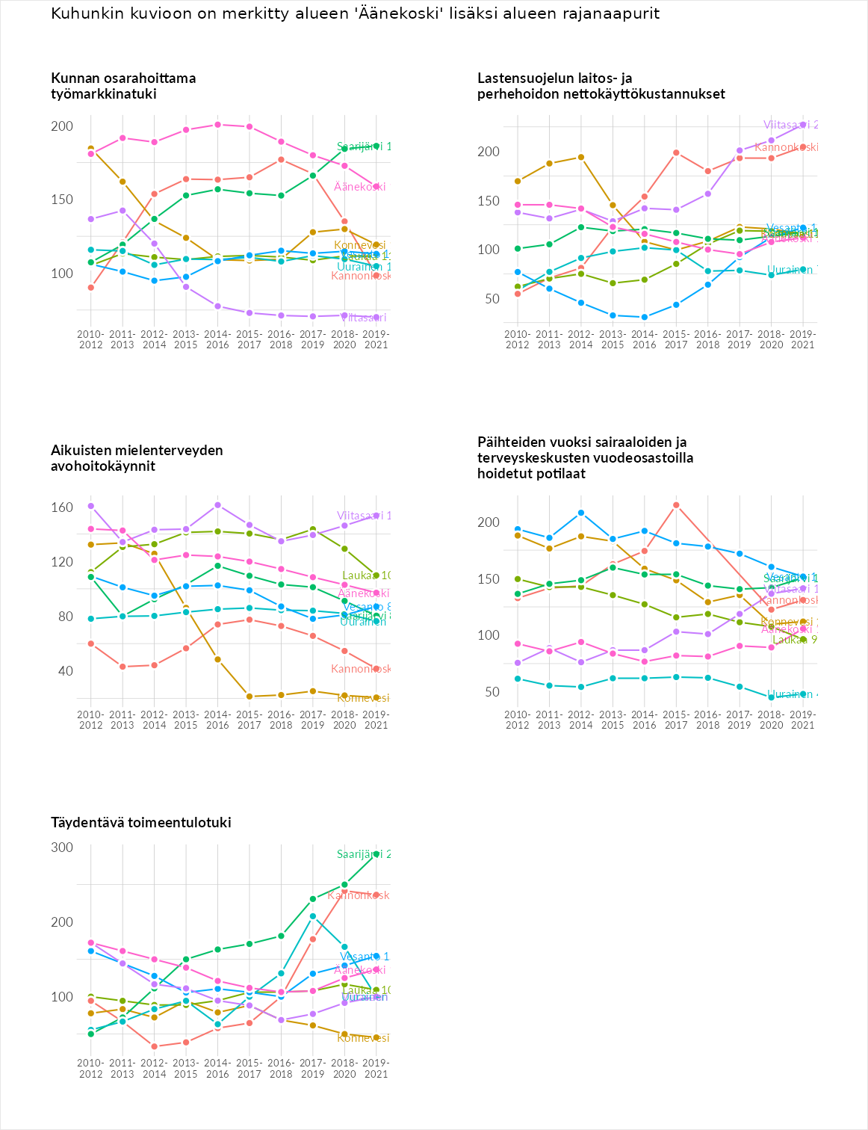

Postinumeroaluekohtaiset tiedot
aluekoodi | aluenimi | Kokonaislukema | Alimpaan tuloluokkaan kuuluvat taloudet | Alimpaan tuloluokkaan kuuluvat täysi-ikäiset | Työttömät | Peruskoulutuksen omaavat
44400 | Konginkangas Keskus | 133.6 | 129.8 | 112.6 | 148.5 | 143.4
44200 | Suolahti Keskus | 127.0 | 135.6 | 96.0 | 165.4 | 110.9
44150 | Likolahti-Karhunlähde | 122.5 | 122.4 | 105.7 | 166.2 | 95.8
44100 | Äänekoski Keskus | 121.8 | 138.0 | 100.2 | 138.0 | 110.9
44280 | Sumiainen Keskus | 121.4 | 121.7 | 120.7 | 140.0 | 103.4
44440 | Räihä | 120.3 | 100.4 | 96.8 | 159.1 | 125.0
44220 | Sörkänmäki | 111.8 | 89.4 | 97.4 | 161.1 | 99.5
44420 | Liimattala | 105.4 | 82.5 | 104.0 | 137.2 | 97.7
44460 | Kalaniemi | 104.2 | 104.1 | 120.3 | 106.3 | 85.9
44260 | Vihijärvi | 92.6 | 95.3 | 103.5 | 86.4 | 85.1
44170 | Hietama | 89.6 | 75.9 | 82.9 | 124.7 | 75.0
44120 | Mämmensalmi-Mustaniemi | 88.5 | 67.1 | 84.0 | 122.8 | 80.1
44160 | Huutomäki | 86.4 | 71.2 | 87.7 | 111.3 | 75.2
44190 | Parantala | 82.7 | 71.7 | 90.0 | 98.2 | 71.1
44250 | Äänekoivisto | 79.6 | 66.9 | 91.4 | 75.6 | 84.5
